

**ПАМЯТКА ДЛЯ РОДИТЕЛЕЙ**

**«ОСТОРОЖНО, ВЕЙПЫ!»**

Ежедневно на улицах мы видим людей, выдыхающих большое количество пара, использующих для этого специальные устройства-вейпы. К сожалению, среди них немало подростков.

**Вейпы**- это электронные сигареты, мини-кальяны. **Вейпинг** (от английского - vaping -парение) - процесс курения электронной сигареты, испарителей и других подобных устройств. **Вейперами** называют

курильщиков, которые курят не обычные сигареты, а сигареты с электронной начинкой. Вейперы пропагандируют курение электронных устройств как безопасную альтернативу обычным сигаретам.

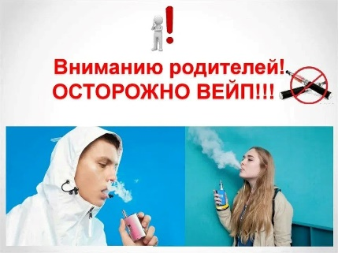*Вейперов делят на 2 группы:*

* Бывшие курильщики обычных сигарет
* Новые «электронные» курильщики

*Цели курильщиков электронных сигарет:*

* Бросить курить обычные сигареты;
* Избавиться от запаха табака;
* «Здоровое» расслабление;
* Психологическая привычка;
* Ради интересной беседы;
* Ради     зрелища (вейперы     выпускают большие клубы дыма, некоторые способны сделать из этого шоу).

***На самом деле так ли безвреден вейп?***

* Курение вейпов вызывает психологическую зависимость.  Таким образом, потребление электронных сигарет сводит к нулю все шансы курильщика когда-нибудь полностью отказаться от курения.
* Курение парящих устройств не является альтернативой курению обычных сигарет.
* Курение электронных устройств может вызвать рак, заболевания легких и сердца.
* Курение электронных устройств не исключает никотиновую зависимость.
* Общее пользование одним устройством может привести к заражению гепатитом и туберкулезом.
* Чрезмерный нагрев курительного раствора в электронных сигаретах способствует изменению состава, трансформируя безопасные химические вещества в опасные для здоровья вещества (альдегиды).

Доказано, что одна треть подростков, попробовавших электронные сигареты, прежде никогда не курили. Попробовав электронные сигареты из любопытства, они быстро становятся стойкими потребителями электронных сигарет и традиционных табачных изделий, так называемыми «двойными» курильщиками. А к этому и стремятся табачные компании.

Курение вредно и опасно, каким бы образом оно ни осуществлялось. Ни табачные изделия, ни вейпы, ни кальян, ни электронные сигареты не принесут никакой пользы. Помните об этом!

**Уважаемые родители!!!**

**Несовершеннолетним запрещено курение! Это вредит их здоровью!**

Знайте, если ваш ребенок, достигший 16-летнего возраста, замечен в употреблении никотиносодержащей продукции в общественных местах, в том числе и в образовательном учреждении, он будет привлечен к административной ответственности, предусмотренной ч.1 ст.6.24 КоАП РФ. А если ему не исполнилось 16 лет, то ответственность несет законный представитель по ч.1 ст.5.35 КоАП РФ.

            И в любом случае подросток будет поставлен на профилактический учет в подразделение по делам несовершеннолетних за административное правонарушение.